:BÀI 4: TRƯỜNG HỢP BẰNG NHAU THỨ NHẤT

CỦA TAM GIÁC: CẠNH – CẠNH – CẠNH
Thời gian thực hiện: 3 tiết
I. MỤC TIÊU:
1. Kiến thức: Học xong bài này, HS đạt yêu cầu sau: Nhận biết được trường hợp bằng nhau thứ nhất của tam giác: cạnh – cạnh – cạnh
2. Năng lực
Năng lực chung:
- Năng lực tự chủ và tự học trong tìm tòi khám phá
- Năng lực giao tiếp và hợp tác trong trình bày, thảo luận và làm việc nhóm
- Năng lực giải quyết vấn đề và sáng tạo trong thực hành, vận dụng.
Năng lực riêng: NL tư duy và lập luận toán học; NL giao tiếp toán học; NL giải quyết vấn đề toán học; NL mô hình hoá toán học.
- Thông qua các nội dung về chứng minh hai tam giác bằng nhau là cơ hội góp phần để HS hình thành NL tư duy và lập luận toán học.
- Thông qua nội dung vẽ hình bằng thước và compa là cơ hội góp phần để HS hình thành NL sử dụng công cụ, phương tiện học toán.
3. Phẩm chất
- Có ý thức học tập, ý thức tìm tòi, khám phá và sáng tạo, có ý thức làm việc nhóm.
- Chăm chỉ tích cực xây dựng bài, có trách nhiệm, chủ động chiếm lĩnh kiến thức theo sự hướng dẫn của GV.
- Hình thành tư duy logic, lập luận chặt chẽ, và linh hoạt trong quá trình suy nghĩ.
II. THIẾT BỊ DẠY HỌC VÀ HỌC LIỆU
1 - GV:
- SGK, Tài liệu giảng dạy, giáo án PPT, đồ dùng dạy học.
- Hình ảnh hoặc video về một số địa danh có hình ảnh liên quan đến hai tam giác bằng nhau để minh họa cho bài học.
2 - HS: SGK, SBT, vở ghi, giấy nháp, đồ dùng học tập (bút, thước...), bảng nhóm, bút viết bảng nhóm, đọc trước nội dung bài học.
III. TIẾN TRÌNH DẠY HỌC
Ngày dạy: 13/02/2022

TIẾT 27 :BÀI 4: TRƯỜNG HỢP BẰNG NHAU THỨ NHẤT

CỦA TAM GIÁC: CẠNH – CẠNH – CẠNH
1. HOẠT ĐỘNG KHỞI ĐỘNG
a) Mục tiêu:
- HS dự đoán được nếu hai tam giác có các cạnh tương ứng bằng nhau thì có thể đặt chồng khít lên nhau và do đó hai tam giác bằng nhau.
- Gợi tâm thế, tạo hứng thú học tập.
b) Nội dung: HS quan sát hình ảnh giá treo đồ và đưa ra dự đoán trả lời câu hỏi khởi động.
c) Sản phẩm: HS xác định được vấn đề cần tìm hiểu trong bài học.
d) Tổ chức thực hiện:
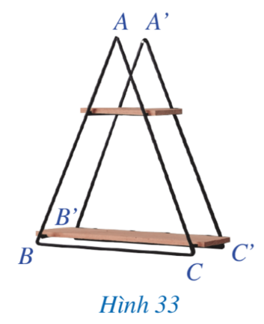
Bước 1: Chuyển giao nhiệm vụ:
- GV chiếu Slide về giá treo đồ, GV dẫn dắt, đặt vấn đề: Giá treo đồ ở Hình 33 gợi nên hình ảnh hai tam giác ABC và A’B’C’ có: AB = A’B’, BC=B’C’, CA = C’A’.
- GV đặt câu hỏi: Tam giác ABC có bằng tam giác A’B’C’ hay không ?
Bước 2: Thực hiện nhiệm vụ: HS quan sát và chú ý lắng nghe, đưa ra dự đoán của mình về câu hỏi mở đầu.
Bước 3: Báo cáo, thảo luận: GV gọi một số HS đưa ra câu trả lời, HS khác nhận xét, cho ý kiến.
Bước 4: Kết luận, nhận định: GV ghi nhận câu trả lời của HS, trên cơ sở đó dẫn dắt HS vào bài học mới. “ Ở bài học trước, các em đã biết hai tam giác bằng nhau là hai tam giác có các cạnh bằng nhau và các góc bằng nhau.Vậy khi kiểm tra hai tam giác bằng nhau, ta có nhất thiết phải kiểm tra đầy đủ các điều kiện không? Khi hai tam giác có các cạnh bằng nhau thì hai tam giác đó có bằng nhau hay không? Bài học ngày hôm nay sẽ giúp các em tìm được câu trả lời cho tình huống trên. Bài 4: Trường hợp bằng nhau thứ nhất của tam giác: cạnh – cạnh – cạnh”
2. HÌNH THÀNH KIẾN THỨC MỚI
Hoạt động 1: Trường hợp bằng nhau cạnh – cạnh – cạnh (c.c.c)
a) Mục tiêu:
- HS ghi nhớ trường hợp bằng nhau thứ nhất của tam giác: cạnh – cạnh – cạnh
- HS biết cách viết trường hợp bằng nhau thứ nhất của tam giác dưới dạng kí hiệu
b) Nội dung:
HS thực hiện tìm hiểu về trường hợp bằng nhau thứ nhất của tam giác thông quan các hoạt động giáo viên yêu cầu.
c) Sản phẩm: HS ghi nhớ các kiến thức về trường hợp bằng nhau thứ nhất của tam giác: cạnh – cạnh – cạnh và làm được các bài tập liên quan.
d) Tổ chức thực hiện:
HĐ CỦA GV VÀ HS | NỘI DUNG
Bước 1: Chuyển giao nhiệm vụ:  - GV hướng dẫn, cho HS quan sát Hình 34 yêu cầu HS thực hiện HĐ1:  + So sánh các góc của hai tam giác khi độ dài các cạnh tương ứng của hai tam giác bằng nhau  + Sử dụng thước đo góc để kiểm nghiệm lại các góc tương ứng của hai tam giác đó.  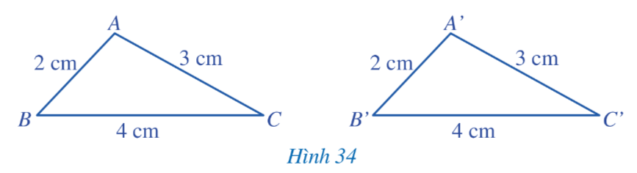  - Thông qua kết quả của HĐ1, GV dẫn dắt HS thừa nhận tính chất về trường hợp bằng nhau thứ nhất của tam giác: cạnh – cạnh – cạnh như nội dung trong khung kiến thức trọng tâm.  GV mời HS nhắc lại nội dung kiến thức về trường hợp bằng nhau cạnh – cạnh – cạnh và ghi vào vở  - GV hướng dẫn HS viết trường hợp bằng nhau thứ nhất của tam giác: cạnh – cạnh – cạnh dưới dạng kí hiệu:  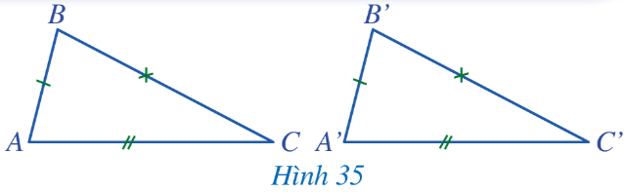  Nếu AB = A’B’, BC = B’C’, AC = A’C’ thì  ΔABC = ΔA’B’C’ (c.c.c)  - HS đọc hiểu Ví dụ 1 để củng cố kiến thức về trường hợp bằng nhau thứ nhất của tam giác.  - HS vận dụng làm phần Luyện tập trong SGK – tr81  - GV hướng dẫn HS làm Ví dụ 2 để củng cố trường hợp bằng nhau thứ nhất của tam giác đồng thời thực hiện được cách vẽ tia phân giác của một góc.  + GV yêu cầu HS đọc hiểu cách vẽ tia phân giác của góc trong phần a) Ví dụ 2.  + GV thực hiện vẽ mẫu lần lượt các bước vẽ tia phân giác của góc trên bảng (hoặc trình chiếu lần lượt các bước) cho HS quan sát HS vẽ lại hình vào vở theo hướng dẫn của GV.  + HS đọc hiểu Ví dụ 2, chứng minh ΔOAC = ΔOBC; Tia Oz là tia phân giác của góc xOy  - Sau khi thực hiện xong Ví dụ 2, GV rút ra nhận xét cho HS như nội dung trong SGK: Cách vẽ tia phân giác của một góc đã được chứng minh cụ thể như trên.  - GV chiếu một số câu hỏi trắc nghiệm cho HS củng cố về trường hợp bằng nhau thứ nhất của tam giác: cạnh – cạnh – cạnh. (Phiếu học tập số 1)  Bước 2: Thực hiện nhiệm vụ:  - GV: hướng dẫn, giảng, dẫn dắt, quan sát và trợ giúp HS.  - HS theo dõi SGK, chú ý nghe, hiểu, thảo luận, trao đổi và hoàn thành các yêu cầu.  Bước 3: Báo cáo, thảo luận:  - Hoạt động nhóm đôi: Đại diện HS giơ tay trình bày câu trả lời.  Bước 4: Kết luận, nhận định:  GV tổng quát, nhận xét quá trình hoạt động của các HS, HS nhắc lại về trường hợp bằng nhau thứ nhất của tam giác | I. Trường hợp bằng nhau cạnh – cạnh – cạnh (c.c.c)  HĐ1: SGK – tr80  $⟹$ Kết luận  Nếu ba cạnh của tam giác này bằng ba cạnh của tam giác kia thì hai tam giác đó bằng nhau.  Ví dụ 1. SGK – tr80  Luyện tập  Xét 2 tam giác ABC và ABD, ta có:  AC = CD, BC = BD, AB chung  Suy ra ΔABC = ΔABD (c.c.c)  Ví dụ 2. SGK – tr81
HƯỚNG DẪN VỀ NHÀ:
-Học lại kiến thức đã học
-Tìm hiểu trước nội dung: Áp dụng vào trường hợp bằng nhau cạnh huyền, cạnh góc vuông trong tam giác vuông.

